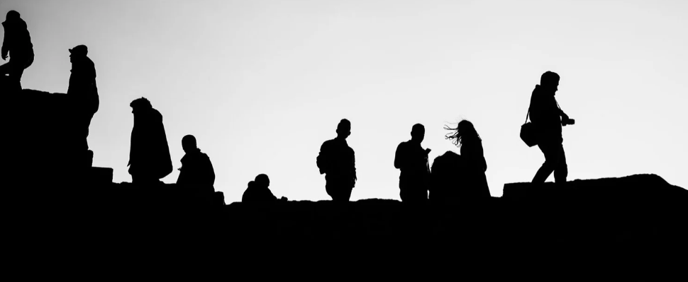

**MARCAS NA HISTÓRIA**

**Gentes da Minha Terra**

Declaração

Eu __________________________________________ portador do CC nº __________, com o contacto (email ou telemóvel) _________________________________, declaro autorizar a publicação da minha fotografia (imagem), no âmbito do concurso “Marcas na História”, edição de 2025, com a designação “Vamos fotografar as gentes da minha terra”.

A autorização da publicação e da divulgação pode ser revogada a qualquer momento, através de pedido a enviar para [marcasnahistoria@gmail.com](mailto:marcasnahistoria@gmail.com)

Data:_______/______/______

Assinatura: ___________________________________________